平成30年4月14日

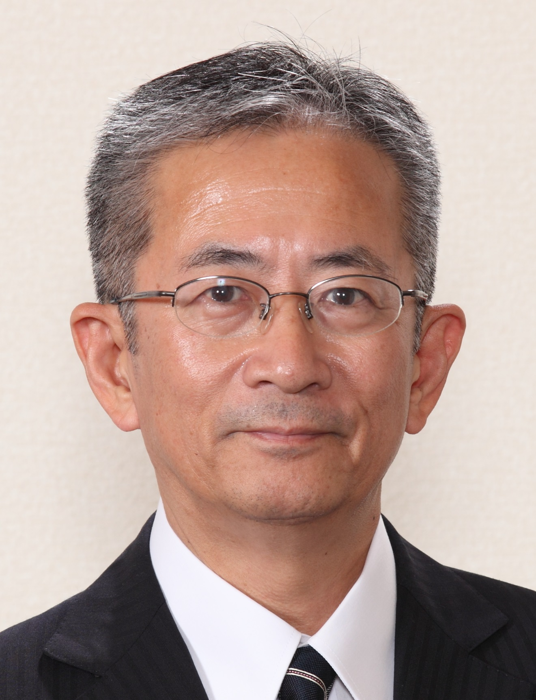
福和伸夫（ふくわのぶお／FUKUWA Nobuo）
現職 名古屋大学減災連携研究センター長・教授
略歴 1979.03 名古屋大学工学部建築学科卒業
1981.03 名古屋大学大学院工学研究科修了
1981.04 清水建設（株）
1991.04 名古屋大学工学部助教授
1997.04 名古屋大学先端技術共同研究センター教授
2001.04 名古屋大学大学院環境学研究科教授
2009.04 同上、環境学研究科副研究科長（～2011.03）
2010.12 名古屋大学減災連携研究センター教授を兼務（～2011.12）
2012.01 名古屋大学減災連携研究センター長・教授
2017.06 あいち・なごや強靭化共創センター長
資格等 一級建築士、構造設計一級建築士、工学博士
賞罰等 日本建築学会賞（2003年）、文部科学大臣表彰科学技術賞（2007年）、グッドデザイン賞新領域デザイン部門（2007年）、日本建築学会教育賞（2008年）、地域安全学会技術賞（2008年）、日本災害情報学会廣井賞（2009年）、日本耐震グランプリ（2009年）、防災功労者・防災担当大臣表彰（2014年）、日本免震構造協会普及賞（2015年）、日本免震構造協会技術賞（2016年）
主な著書 次の震災について本当のことを話してみよう。、時事通信出版局
専門分野 建築耐震工学、地震工学、地域防災
社会活動（現職）
日本地震工学会会長、日本地震学会代議員、日本工学アカデミー、防災教育普及協会理事
中央防災会議：相模トラフ沿いの巨大地震等による長周期地震動検討会＆南海トラフ地震観測に基づく新たな防災対応中部検討会＆南海トラフ沿いの異常な現象への防災対応検討ワーキンググループ（主査）、地震調査研究推進本部：政策委員会（委員長）＆総合部会、総合科学技術イノベーション会議：次世代インフラ戦略協議会＆SIPレジリエントな防災・減災機能の強化・SPD、気象庁：緊急地震速報評価・改善検討会＆長周期地震動に関する情報検討会（委員長）、文部科学省：防災科学技術委員会＆HPCI計画推進委員会ポスト「京」で重点課題推進WG、国土交通省：社会資本整備審議会・交通政策審議会技術部会＆国土技術行政の基本政策懇談会
中部地方整備局：南海トラフ地震対策中部圏戦略会議＆地震・津波災害に強いまちづくり検討会（委員長）、防災科学技術研究所：強震観測事業推進連絡会議、人と防災未来センター：上級研究員、日本ガス協会：ガス工作物技術基準調査委員会
愛知県：地震対策有識者懇談会（委員長）＆防災局アドバイザー＆防災協働社会推進協議会＆警察本部災害対策アドバイザー、岐阜県：建築構造専門委員、三重県：防災・減災対策検討会議、静岡県：地震・火山対策分科会＆津波防災地域づくり推進アドバイザー＆専門部会（南海トラフ地震防災対応）、石川県：防災会議、名古屋市：防災条例の見直しと防災施策の推進に関する有識者懇談会＆次期総合計画有識者懇談会、岡崎市：総合計画審議会、田原市：防災会議専門委員、安城市：減災まち作り研究会、名古屋都市センター顧問、核融合科学研究所：重水素実験安全評価委員会、明治村評議員、明治村国宝茶室「如庵」・重要文化財「旧正伝院書院」修理委員会
緊急地震速報利用者協議会（会長）、愛知建築地震災害軽減システム研究協議会（会長）、東海圏減災研究コンソーシアム、西三河防災減災連携研究会（会長）、東三河地域防災協議会、中部圏地域創造ファンド

